Тема: «Домашние животные. Хочу собаку!»

Предмет: Занятие по внеурочной деятельности «Функциональная грамотность»
Класс: 2
Тема: «Домашние животные. Хочу собаку!»

Тип урока: комбинированный
Технологии: развитие критического мышления
Цель: формирование у обучающихся познавательной активности через практико-ориентированные задания.
Задачи:
- вспомнить отличия домашних животных от диких;
- научиться находить и определять в тексте нужную информацию;
- тренироваться в определении времени;
- познакомиться с лексическим значением слов «кинолог», «афиша»
Планируемые результаты:
Личностные УУД:
-желание приобретать новые знания,
- овладевать новыми умениями, совершенствовать имеющиеся умения.
Регулятивные УУД:
-принимать и сохранять учебную задачу
-планировать необходимые действия, действовать по плану.
Познавательные УУД:
-умения добывать новые знания, находить ответы на вопросы,
-умение перерабатывать полученную информацию;
- структурирование полученных знаний.
Коммуникативные УУД:
- задавать вопросы, слушать и отвечать на вопросы других,
-формулировать собственные мысли, высказывать и обосновывать свою точку зрения;
- умение слушать и понимать речь других;
-сопоставление своей точки зрения с другими участниками учебной деятельности;
-сохранение дружеских отношений и соблюдение правила поведения и работы в группах.
Содержание взаимодействия учителя и обучающихся.
Название этапа | Деятельность учителя | Деятельность ученика | Формируемые УУД
- Эмоциональный  настрой | Вот и прозвенел звонок,  Нужно нам начать урок.  Встаньте прямо, подтянитесь  И друг другу улыбнитесь.  А теперь садитесь!  – Проверим готовность к уроку | Обучающиеся выполняют действия | Личностные УУД:  - выражение положительного отношения к процессу познания;  - проявление желания узнавать новое.  Регулятивные УУД: нацеливание на успешную деятельность, готовность к преодолению трудностей.
- Актуализация знаний.  3. Основной этап.  4.Подведение итогов. | -Ребята, отгадайте загадки.  Назовите одним словом, о ком были загадки? (о животных)  Давайте с вами вспомним, какие бывают виды животных? (домашние и дикие).  а) Составление кластера  Чем различаются домашние животные от диких?  Давайте составим кластер. Работать будем в группах. Перечислите правила работы в группе.  Правила работы в группе  - Работайте дружно – вы одна команда.  - Принимайте активное участие в работе своей группы.  - Не бойтесь высказывать своё мнение.  - Работайте тихо, не старайтесь всех перекричать. Уважайте мнение других членов группы.  - Думайте сами, а не рассчитывайте на других.  - В случае неправильного ответа группы не вините никого, отвечайте за себя. Помните, что каждый человек имеет право на ошибку.  У каждой группы листочки, где написаны признаки животных. Вы должны их вырезать и распределить (приклеить в тетрадь) по видам животных. Когда группа будет готова, нужно подать сигнал.  Давайте проверим. Молодцы, все справились.  б). Физминутка  1. Игра «Дикие и домашние животные»  а). Беседа  -Ребята, а назовите животных, которых вы знаете.  Ребята, а все ли из вас знают, какие животные дикие, а какие домашние.  б) Самооценивание.  Покажите карандашиком уровень на вашей ладошке: если не знаете, поставьте карандаш у основания ладони, если твердо уверены в своих знаниях, поставьте карандаш на кончики пальцев.  Поиграем в игру «Дикие и домашние животные».  Нужно выйти к доске и распределить картинки с животными по видам.  Молодцы, все подтвердили свои знания.  Ребята, а у вас дома есть животные и какие?  Ребята, один мальчик просит нас ему помочь. Но для этого нам надо познакомиться с его проблемой. Для этого прочитайте текст.  2. Работа с текстом  а) Чтение текста.  По телевизору Миша смотрел передачу про собак и очень захотел завести собаку. Он пришёл к родителям и спросил, как они относятся к тому, что в их московской квартире появится собака. Мама улыбнулась и спросила, кто же будет гулять с собакой и ухаживать за ней, если папа постоянно на работе, Миша учится в школе с 8.30 до 14.15 в будни и ходит на секцию футбола по субботам с 9.00 до 11.00, а сама она в будни работает с 8.00 до15.00,а по субботам у нее курсы дизайна с 12.00 до14.00. Миша пообещал взять все заботы на себя.  Тогда папа спросил, какую породу собаки Миша хочет. Мальчик задумался. Он понял, что почти ничего не знает про породы собак. Он поискал информацию в Интернете, сходил в гости к друзьям-собачникам, но ему захотелось вживую увидеть как можно больше пород собак. И они с мамой решили отправиться на кинологическое мероприятие.  б) Беседа о прочитанном  -О чем вы узнали из этого текста?  Что значит «кинологическое» мероприятие?  Давайте поможем Мише выбрать мероприятие.  в) Приём «Сводная таблица»  - С кем Миша решил пойти на кинологическое мероприятие? Всегда ли свободны Миша и мама?  Составим таблицу занятости Миши и мамы, для того, чтобы понять, в какое время лучше посетить мероприятие.  Члены семьи Будни Суббота  Миша с.8.30ч до 14.15ч с.9.00ч до 11.00ч  Мама с.8.00ч до 15.00ч с.12.00ч до 14.00ч  Давайте порассуждаем, как вы будете заполнять таблицу.  Физминутка  Таблица готова. Осталось узнать и подсказать Мише, на какое мероприятие или мероприятия им с мамой лучше пойти. Ребята, а как можно узнать о проходящих кинологических мероприятиях? (из афиш).  3. Работа с афишами  Верно. У вас у каждого на парте лежат 4 афиши. На доске тоже расположены эти афиши. Рассмотрите их, пожалуйста, внимательно.  Ответим на вопросы и найдем нужную информацию на афишах.  Изучи афиши ближайших мероприятий.  1.Закрась зеленым цветом эмблемы тех мероприятий, которые пройдут в городе Миши.  2.Подчеркни синим карандашом дату и время, которые подойдут Мише.  3.Подчеркни красным карандашом дату и время, которые подойдут маме.  4. Обведи название того мероприятия, на котором Миша увидит большое количество пород собак.  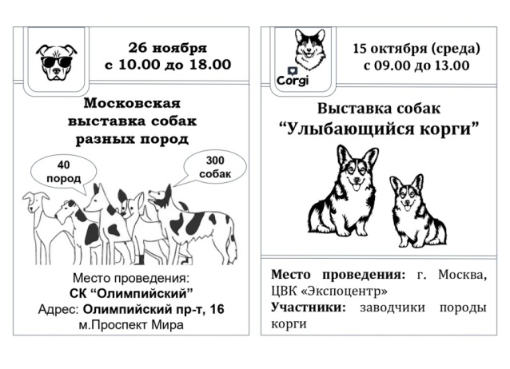  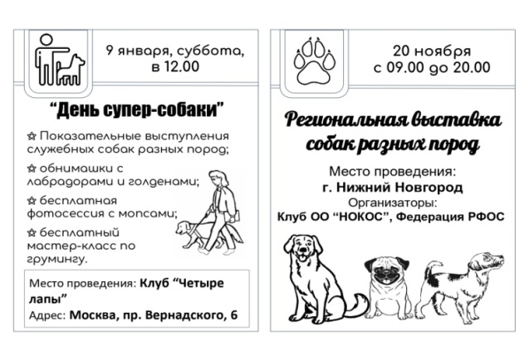  Ребята, теперь, используя цветные пометки, выберем наиболее подходящее мероприятие для семьи Миши.  Миша собрался приобрести собаку. Скажите Мише пожелания по уходу за четвероногим другом. Да, для того, чтобы завести домашнее животное, нужно все очень хорошо обдумать.  Ребята, сейчас нам М. Потапов прочитает стихотворение А. Барто «Уехали».  Понравилось стихотворение?  А занятие вам понравилось? Если понравилось – поднимите улыбающийся зеленый смайлик; если не все понравилось – желтый смайлик; а если занятие не понравилось, и вам было очень сложно – поднимите красный грустный смайлик. | Ученики отгадывают.  Отвечают на вопросы.  Работа в группах: вырезают, приклеивают; представитель одной из групп выкладывает кластер с надписями на доске.  Отвечают на вопросы.  Читают «правила работы в группах».  Отвечают на вопросы.  Самооценка знаний.  Выходят к доске и распределяют картинки с животными по группам.  Чтение текста  Представитель от каждой группы выходят к доске и маркером делают надпись в таблице. | Коммуникативные УУД:  -умение слушать и понимать речь других.  Регулятивные УУД:  - -планировать необходимые действия, действовать по плану.  Коммуникативные УУД:  - умение слушать и понимать речь других;  -сопоставление своей точки зрения с другими участниками учебной деятельности;  -сохранение дружеских отношений и соблюдение правила поведения и работы в группах.  Личностные УУД:  -оценивание степени самостоятельности и инициативности  Познавательные УУД:  -умения добывать новые знания, находить ответы на вопросы,  -умение перерабатывать полученную информацию;  -структурирование полученных знаний.  Познавательные УУД:  -умения добывать новые знания, находить ответы на вопросы,  -умение перерабатывать полученную информацию  Личностные УУД:  -оценивание степени самостоятельности и инициативности

